**TEAM : NOOBS ULTIMATE**

**ROHAN NYATI**

**ARIHANT JAIN**

**QUES 1**

**Correct Code + Solution**

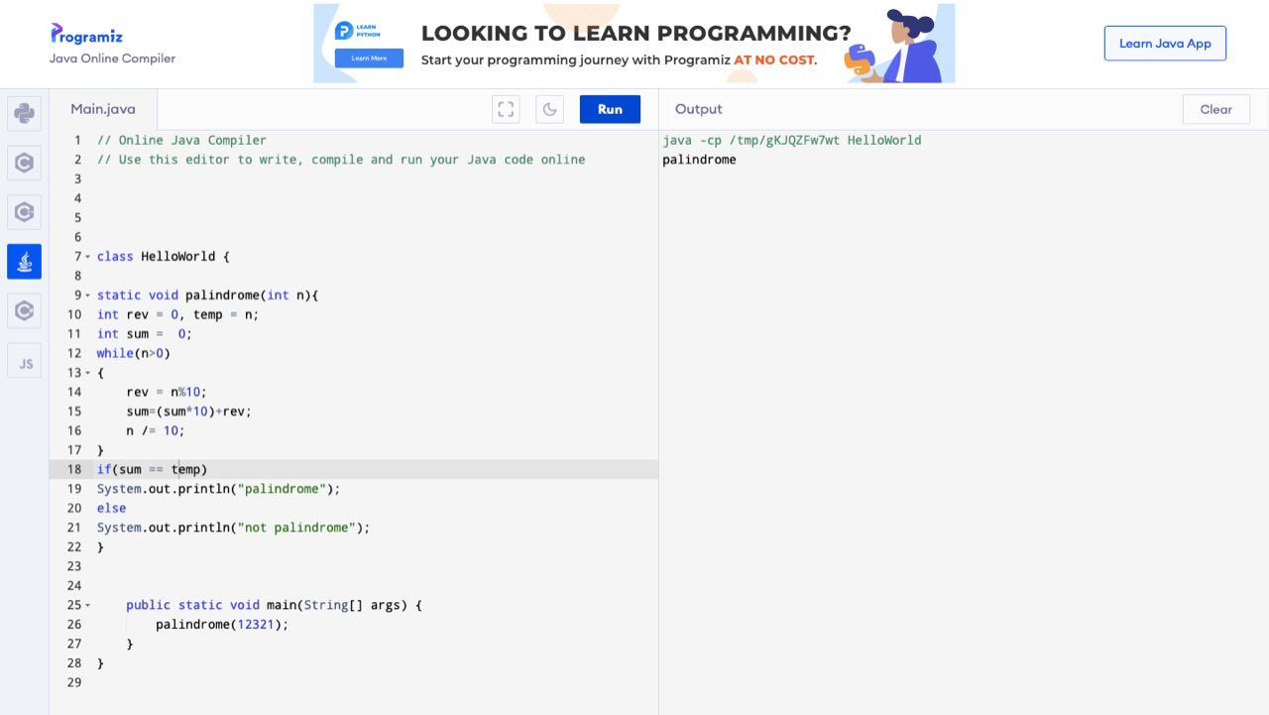

**Question: 2**

Correct Code + Solution

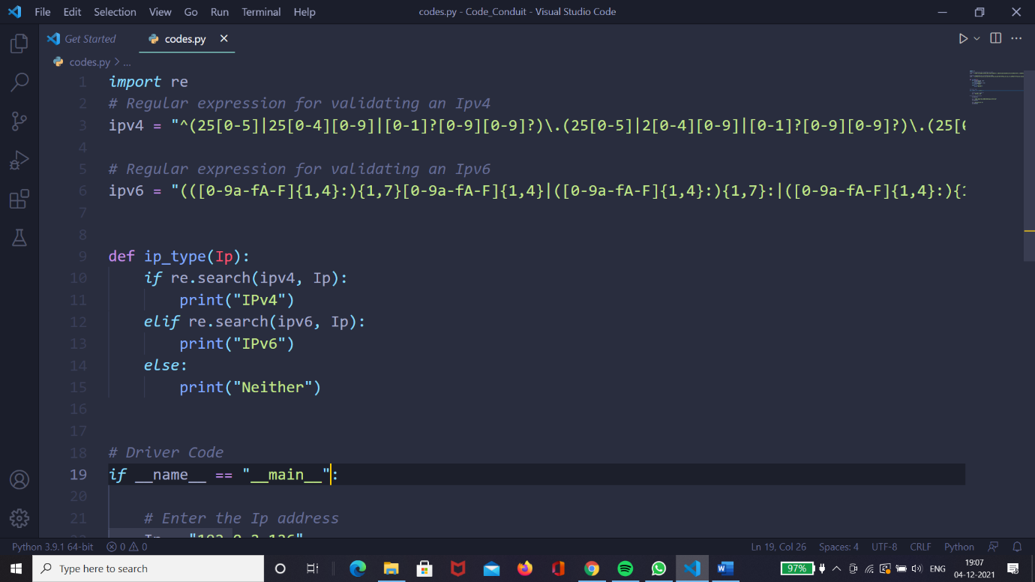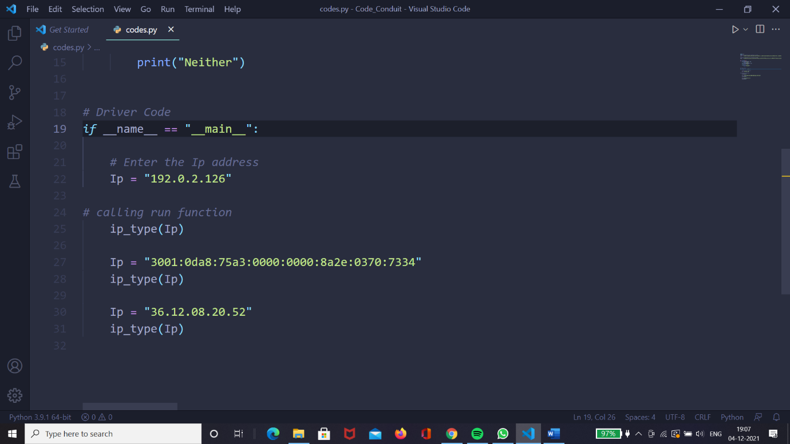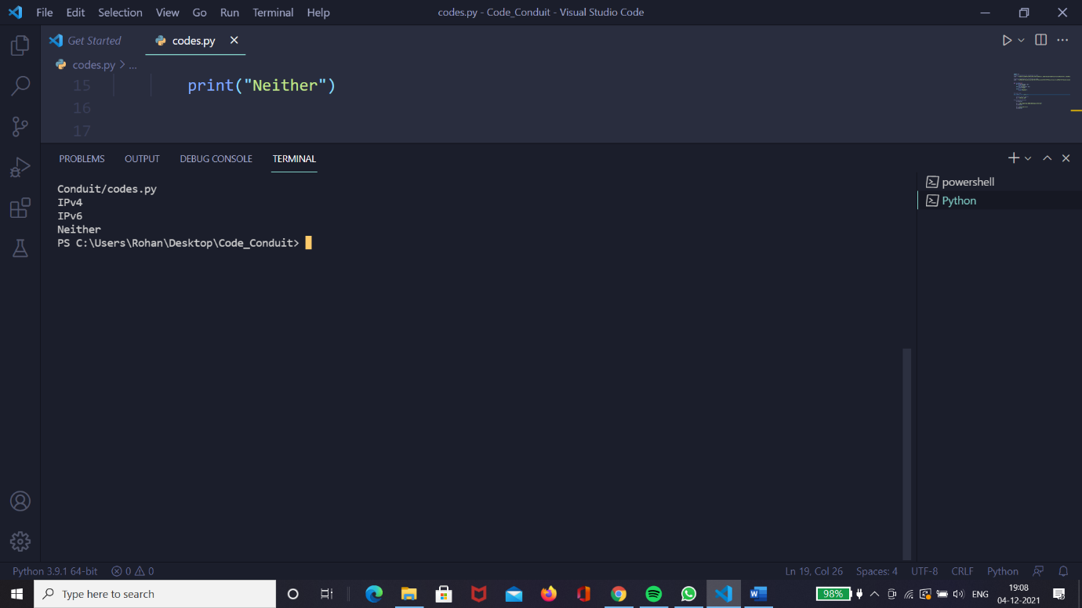

**QUES 3**

**Correct Code + Solution**

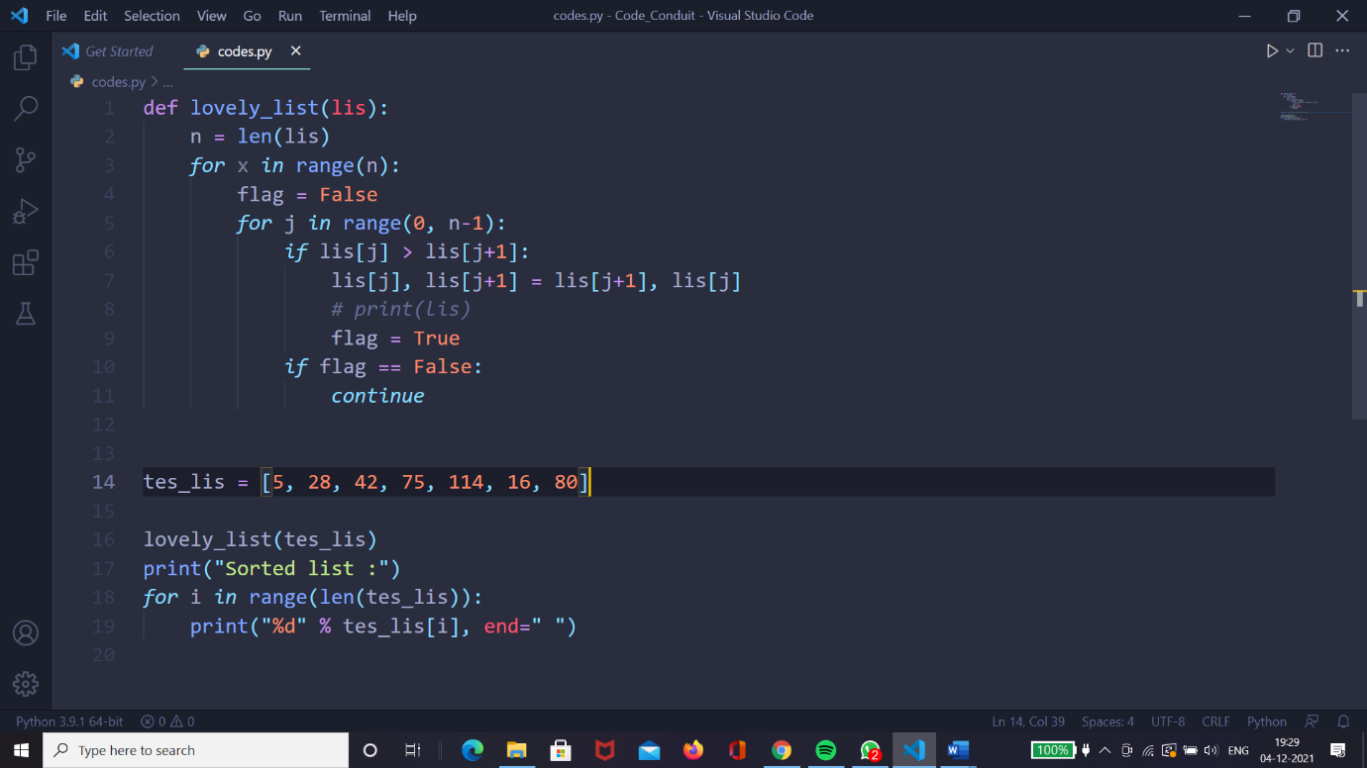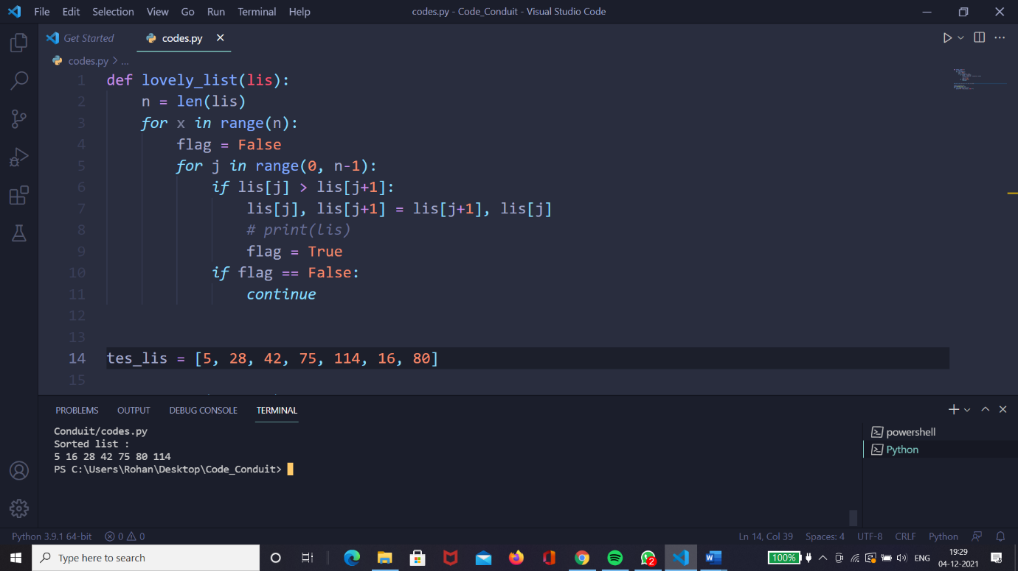

**QUES 4**

**Correct Code + Solution**

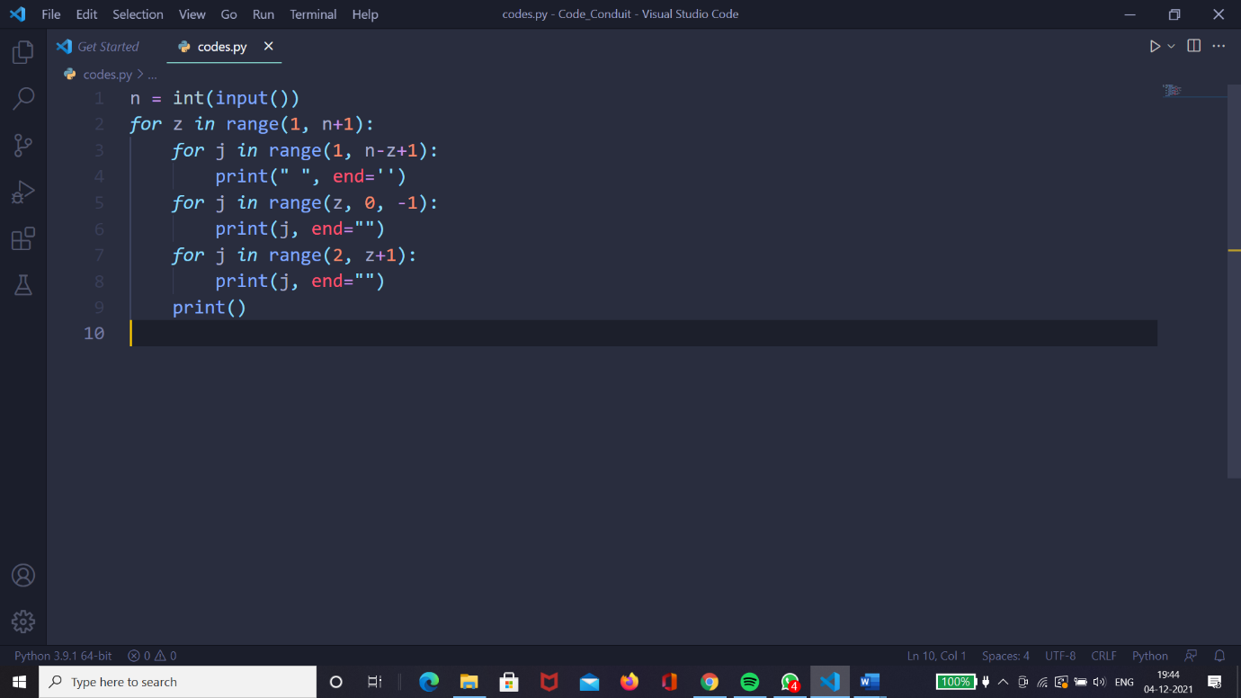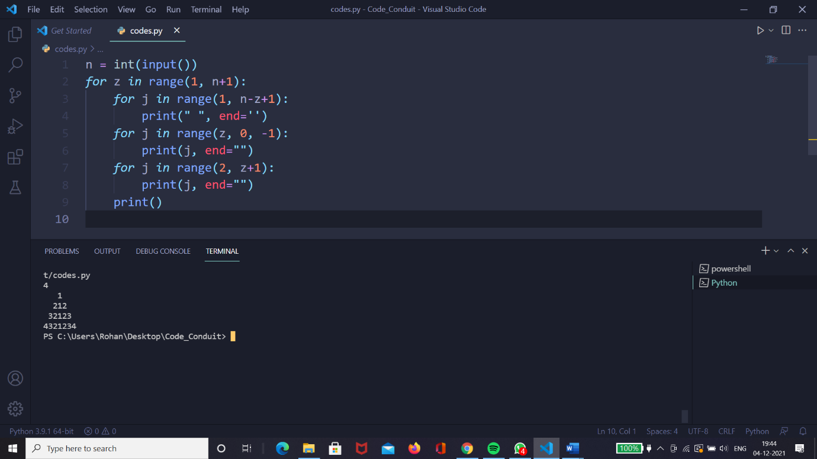

**QUES 5**

**Correct Code + Solution**

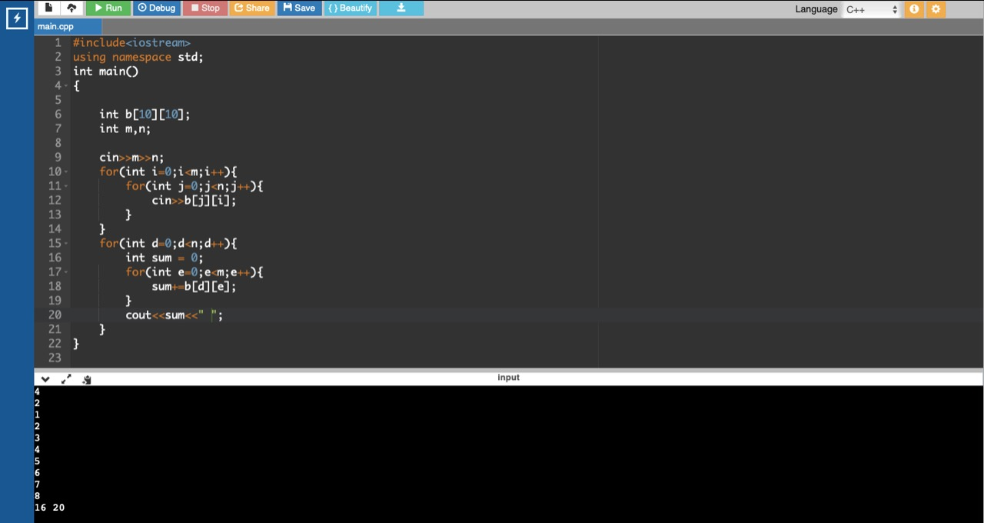

**QUES 6**

**Correct Code + Solution**

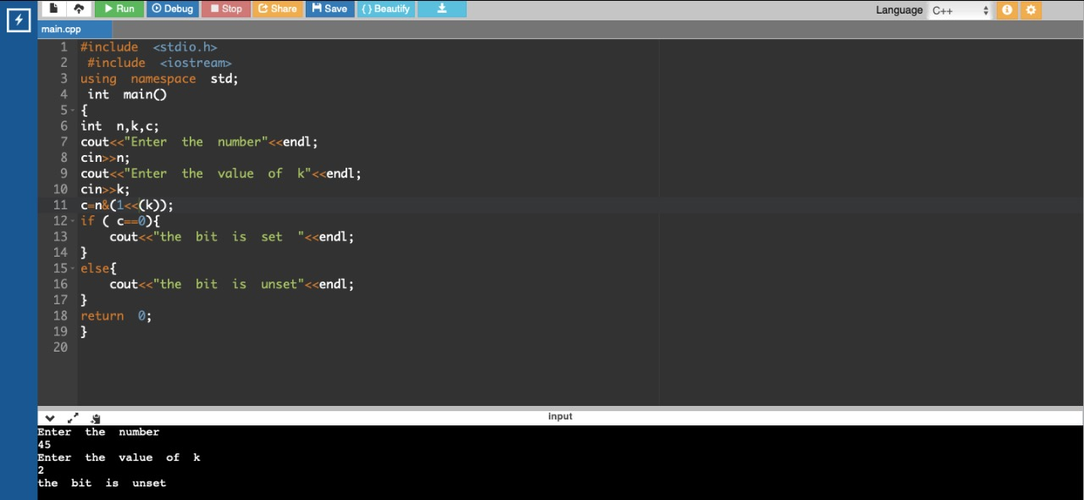

**QUES 7**

**Correct Code + Solution**

